|  |  |  |  |
| --- | --- | --- | --- |
| **Adı:** |  | **…………………. Lisesi** |  |
| **Soyadı:** |  | **………………. Eğitim Öğretim Yılı** | Tarih: ……/……/ 20.. |
| **Sınıfı:** |  | **AKAİD** | Aldığı Not |
| **No:** |  | **11. Sınıf 2.Dönem 1. Yazılı / Sınav Soruları** |  |

1. **Meleklerin özelliklerinden 5 madde yazınız. (5x4=20 Puan)**

**1. İnsanlardan önce yaratılmışlardır.**

**2. Günah işlemezler**

**3. Nurdan yaratılmışlardır.**

**4. Gözle görülmezler**

**5. Gaybı bilmezler**

1. “Kirâmen Kâtibîn” **isimli meleklerin görevini yazınız. (10 Puan)**

**İnsanın sağında ve solunda bulunan bu melekler, bütün söz ve davranışları kaydederler**

1. **Aşağıdaki tabloda mahiyetleri verilen varlıkların isimlerini üstteki boş alana yazınız. (5 Puan)**

|  |  |  |
| --- | --- | --- |
| **Melek** | **Cin** | **İnsan** |
| * Nurdan yaratılmıştır * İradesizdir * Sorumlu değil * Görünmez | * Ateşten yaratılmıştır * İradeleri vardır * Sorumludurlar * Görünmezler | * Topraktan yaratılmıştır * İradeleri vardır * Sorumludurlar * Görünürler |

1. **Aşağıdaki Melek ve Görev eşleştirmelerinden hangisi yanlış olarak verilmiştir? (5 Puan)**
2. Cebrail : Vahiy Meleği
3. Mikail : Doğa olaylarıyla ilgilenen melek
4. Hamel-i Arş : Cennet ve Cehennem melekleri
5. Münker Nekir : Sual melekleri
6. İsrafil : Kıyamet meleği
7. “Hani biz meleklere (ve cinlere) ‘Adem’e ……………… ’ demiştik. İblis hariç hepsi ……………. O, yüz çevirdi ve büyüklük tasladı; böylece kâfirlerden oldu” **ayetinde boş bırakılan yere getirilecek doğru kelime aşağıdakilerden hangisidir? (5 Puan)**
8. Secde edin
9. İtaat edin
10. Boyun eğin
11. Saygı duyun
12. Mütevazi olun
13. **Azrail’in, Kuran ve hadislerde geçen diğer ismi aşağıdakilerden hangisinde doğru olarak verilmiştir? (5 Puan)**
14. Melekü’l Kıyamet
15. Ruhu’l Emin
16. Sekerat
17. Hazene
18. Melekü’l Mevt
19. **Allah, insanlardan seçtiği peygamberleriyle çoğunlukla üç şekilde iletişim kurmaktadır. Bu üç şekli yazınız. (10 Puan)**

**Allah (c.c), sözünü kulunun kalbine doğrudan ilham eder,**

**Mahiyetini bilemeyeceğimiz bir şekilde perde arkasından vasıtasız konuşur**

**Bir melek vasıtasıyla konuşur,**

1. **Peygamberlerin özelliklerini yazarak bir cümle ile açıklayınız (20 Puan)**

**Sıdk :** **Peygamberlerin söz ve davranışlarında doğru ve dürüst olmalarını ifade eder.**

**Emanet : Bütün peygamberler son derece güvenilir şahsiyetlerdir.**

**Fetanet : Peygamberlerin akıllı, zeki ve anlayışlı olmaları demektir**

**İsmet : Peygamberler Allah’ın (c.c) kendilerine verdiği iradelerini asla günah yönünde kullanmazlar.**

**Tebliğ : Peygamberlerin, Allah’tan (c.c) aldıkları vahyi tam ve eksiksiz bir şekilde insanlara ulaştırması demektir.**

1. **Kuranda adı geçen ancak peygamber olup olmadıkları hususunda ihtilaf edilen üç ismi yazınız. (5 Puan)**

**Üzeyir**

**Lokman**

**Zülkarneyn**

1. **Aşağıdakilerin hangisinde “**Resul ve Nebinin yaptığı göreve verilen isim” **doğru olarak verilmiştir? (5 Puan)**
2. Risalet
3. Fetanet
4. İsmet
5. Tebliğ
6. Masumiyet
7. **Aşağıdakilerin hangisinde** “Peygamberlere gönderilen ilahi kitaplar” **yanlış olarak verilmiştir. (5 Puan)**
8. Hz. Davut : Zebur
9. Hz. İsa : İncil
10. Hz Musa : Tevrat
11. Hz. Adem : 10 Sayfa
12. Hz. Nuh : 50 Sayfa
13. **Aşağıdakilerin hangisinde Kuran’ı Kerimin hakkında yanlış bilgi verilmiştir. (5 Puan)**
14. Kur’an’ın okunması ibadettir.
15. Kur’an’ın hükümleri evrensel olup kıyamete kadar geçerlidir.
16. Kur’an, Allah tarafından korunmaktadır.
17. Topluca indirilmiştir.
18. En çok ezberlenen kitaptır

|  |
| --- |
| Başarılar Dilerim ☺ |
| Din Kültürü ve Ahlak Bilgisi Öğretmeni |
| …………………………………………. |

AKAİD

11. Sınıf 2.Dönem 1. Yazılı / Test Sınavı-1

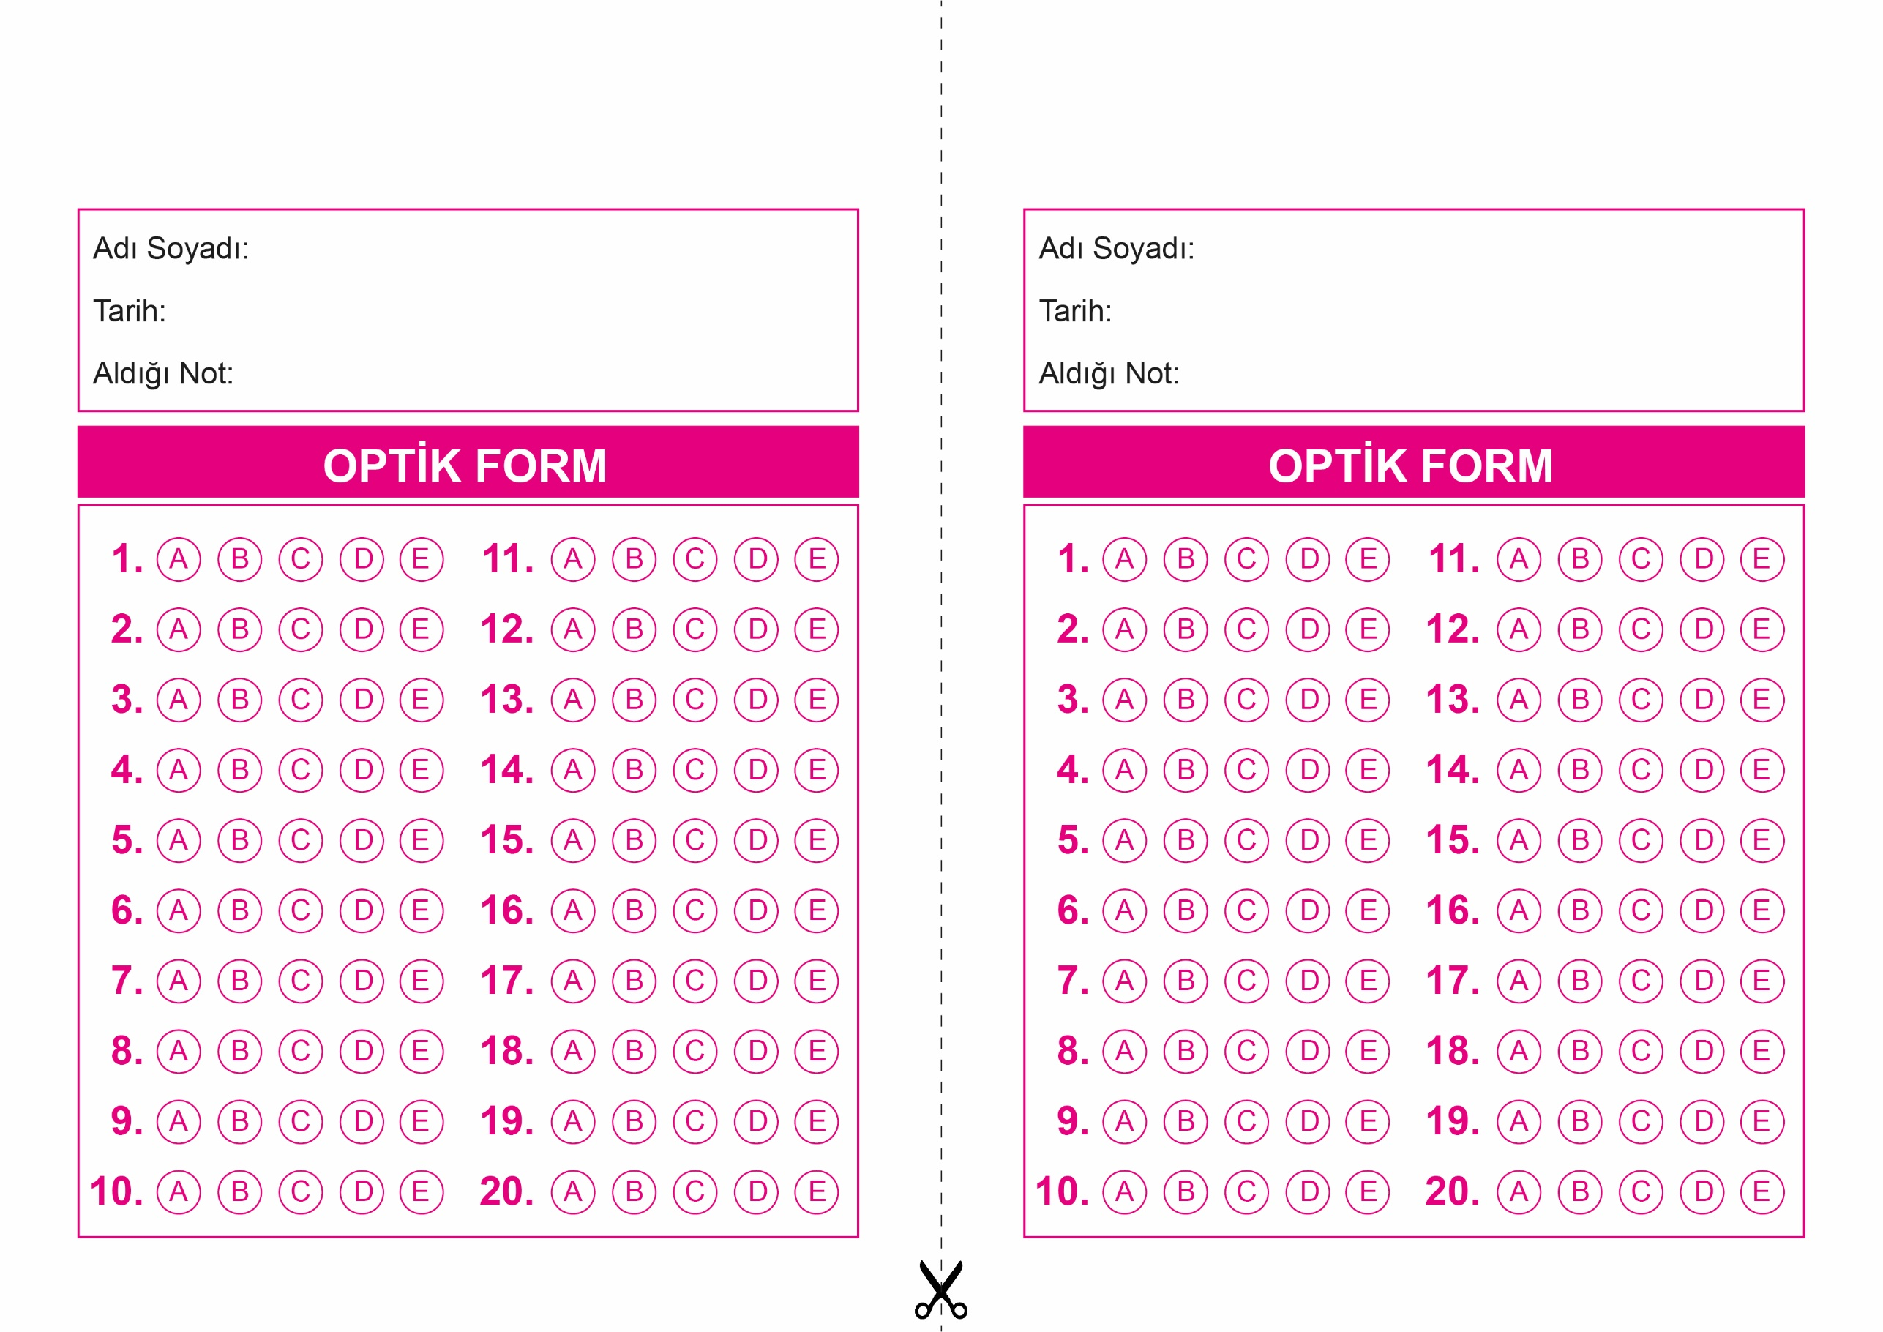

OPTİK FORMU FOTOKOPİ İLE (A4 KAĞIDI) ÇOĞALTTIKTAN SONRA BURADAN KESEBİLİRSİNİZ.

AKAİD

11. Sınıf 2.Dönem 1. Yazılı / Test Sınavı-1

DİN KÜLTÜRÜ VE AHLAK BİLGİSİ

6. Sınıf 2.Dönem 1. Yazılı / Sınav Soruları



**11. SINIF SINAV VE CEVAP ANAHTARI İÇİN TIKLAYINIZ.**

